Documento de Diseño del Sistema

Objetivo de la actividad
Representar el sistema mediante modelos que permitan comprender su estructura, comportamiento y organización de los datos.

Entregables de la actividad
6. Diagrama de despliegue
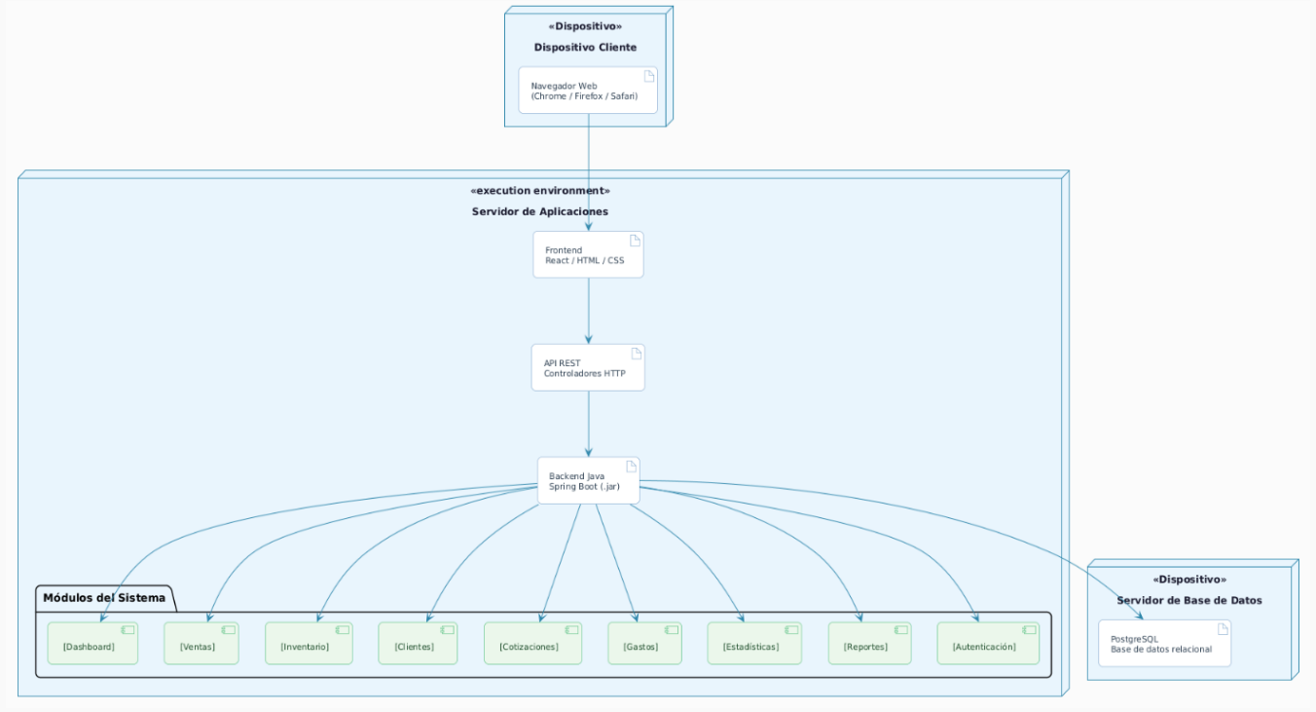
Diagrama de Despliegue — EMPLANORTE
El diagrama muestra cómo el sistema se distribuye físicamente en tres nodos:
Dispositivo Cliente — El administrador accede al sistema desde cualquier navegador web (Chrome, Firefox, Safari) sin necesidad de instalar nada adicional. Se comunica con el servidor mediante HTTPS.
Servidor de Aplicaciones — Es donde vive el sistema. Contiene el frontend en React (la interfaz visual), la API REST (que recibe las peticiones) y el backend en Java con Spring Boot (que ejecuta toda la lógica del negocio). Aquí se despliegan los 9 módulos: Dashboard, Ventas, Inventario, Clientes, Cotizaciones, Gastos, Estadísticas, Reportes y Autenticación.
Servidor de Base de Datos — Almacena toda la información del negocio usando PostgreSQL. El servidor de aplicaciones se conecta a él mediante JDBC.
El flujo es simple: el administrador usa el navegador → el frontend lo muestra → la API procesa las peticiones → el backend aplica la lógica → PostgreSQL guarda los datos.

